附件

简要技术（服务）要求：

- 物料采购清单：
1、12mm厚钢化玻璃两块共10㎡；（建议安装尺寸实地测量）。
2、人工+辅材+垃圾清运费+税费。
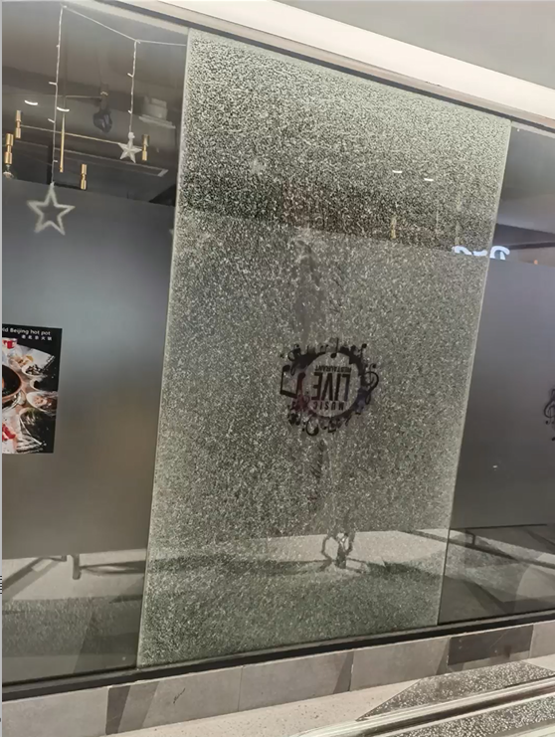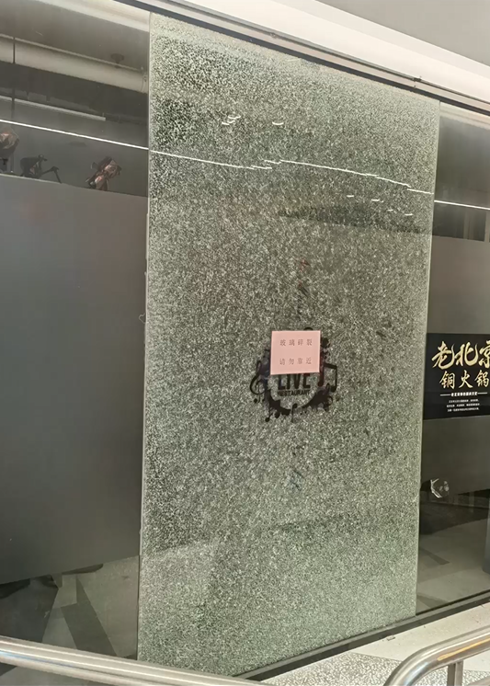

二、供应商需提交的材料：
1、资格要求证明材料。
2、该项目的技术和售后服务、材料清单（需标明品牌型号规格、厂家等）、报价单等。
注：所有材料均需加盖单位公章。

- 其他要求：
1、支付方式：验收合格后的60日内支付100%合同款（成交供应商提供相应的增值税专用/普通发票，报价单明确可开票面税点）。

福大怡山青年创新创业中心1F更换两块玻璃采购项目

报 价 文 件
（正本）

供应商名称（加盖公章）：
联系地址：
联系电话：
供应商代表姓名（印刷体）：
日 期： 年 月 日

承 诺 函

致：福州怡山文化创意有限公司
我司参与福大怡山青年创新创业中心1F更换两块玻璃采购项目的方案征集（招标编号：FJLQ20220024），单位负责人正式授权本签字代表（全名） 代表供应商（公司名称） 提交方案正本一份和副本一份。
据此，本签字代表声明如下：
1、我司已详细审查项目方案征集公告，包括修改文件（如有）和有关附件，将自行承担因对项目理解不正确或误解而产生的相应后果。
2、我司同意提供按照招标人或招标代理机构可能要求的与本项目有关的一切数据或资料，完全理解贵方不一定要接受最低的报价或收到的任何方案。
3、我司保证遵守公告的全部规定，所提交的材料中所含的信息均为真实、准确、完整，且不具有任何误导性。
4、我司保证招标人在使用该项目所涉及的货物、服务、工程或其任何一部分时不受到第三方关于侵犯专利权、商标权或工业设计权等知识产权的指控。如果任何第三方提出侵权指控皆与招标人无关，由我司与第三方交涉并承担可能发生的责任与一切费用。如招标人因此而遭致损失的，我司负责赔偿该损失。
5、与本投标有关的一切正式往来通讯请寄：
供应商名称（加盖公章）：
联系地址：
联系电话：
供应商代表姓名（印刷体）： （手写体签名）
日 期： 年 月 日

报 价 书

项目名称：
报价内容：

注：供应商可根据实际情况编制。

供应商（全称并加盖公章）：

供应商代表（签字）：

日期：

营业执照

单位负责人授权书

本授权委托书声明：我 （姓名） 系 （供应商名称） 的单位负责人，现授权委托 （单位名称） 的 （姓名） 为我公司的单位负责人授权委托代理人，以本公司的名义参加福大怡山青年创新创业中心1F更换两块玻璃采购项目的方案征集（招标编号：FJLQ20220024）的投标活动。代理人在方案提交、合同谈判、签署合同过程中所签署的一切文件和处理与之有关的一切事务，我均予以承认，并由我司承担一切责任。
代理人无转委权。特此委托。

供应商：（盖单位公章）
单位负责人：（签字或盖章）
被授权代理人：（签字）
日期： 年 月 日

附：单位负责人、授权代表身份证（正、反面）

注：若单位负责人直接参与投标，可不提供此件。

无重大违法记录和无行贿犯罪的书面声明

致：福州怡山文化创意有限公司
关于贵方福大怡山青年创新创业中心1F更换两块玻璃采购项目（项目编号：FJLQ20220024），我们作为供应商已熟知、清楚，愿意参加并承诺如下：
我公司在参加本项目活动前3年内，在经营活动中无重大违法记录，也无行贿犯罪记录，否则产生不利后果由我方承担责任。
特此承诺！

供应商（全称并加盖公章）：

供应商代表（签字）：

日期：

代理服务费承诺书

致：福建立勤招标代理有限公司
我们参与福大怡山青年创新创业中心1F更换两块玻璃采购项目的方案征集（招标编号：FJLQ20220024），如获成交，我司保证在领取成交通知前向贵公司缴交代理服务费。
我方如违反上述承诺，将取消我司的成交资格，我方对此无异议。
特此承诺！

供应商（全称并加盖公章）：

供应商代表（签字）：

日期：

其他资格证明文件

供应商及其所供货物（服务或工程）的经营活动涉及到须经国家行政许可的，应获得许可并提供相关证明材料。（如有）

项目方案

包含技术和售后服务、材料清单（需标明品牌型号规格、厂家等）等内容。
供应商提交的其它资料（如有）

供应商认为应提交的其他材料，可在此附件中提交。

